Název investiční akce: Upgrade telefonie, (Jedná se o upgrade telefonní ústředny).
Cena projektu: 1.680.000,- Kč s DPH
Popis současný stavu :
ZZS Karlovarského kraje využívá pro hlasovou komunikaci systém OmniPCX Enteprise ve SW verzí
R12.x v lokalitě Karlovy Vary a OmniPCX Office v záložní lokalitě Sokolov a na výjezdových základnách. Tyto systémy jsou propojeny za pomoci privátních SIP hlasových kanálů. V lokalitě Karlovy Vary je OMNIPCX Enteprise využívána pro příjem tísňových hovorů a pro administrativní provoz. Dále je na ni připojen systém AMDS, který slouží pro vyrozumění výjezdových skupin ZZS.

Popis budoucího stavu:
Bude proveden upgrade centrální PBX OmniPCX Enteprise na poslední dostupnou SW verzi R100.x včetně výměny HW komponentů pro zajištění bez výpadkového provozu. V lokalitě Sokolov bude umístěno redundantní řízení PBX a bude lokální PBX migrována do centrální PBX, výjezdové stanoviště Aš a Žlutice budou také migrovány do centrální PBX. V ostatních lokalitách výjezdových stanovišť bude provedena migrace TDM SW licencí na SW IP, včetně dodávky IP telefonu se zdrojem plně kompatibilní se systémem OmniPCX Enteprise. Centrální PBX bude doplněna o SW licence pro kontaktní centrum pro příjem tísňových hovorů. Pro integraci s aplikací SOS Dispečer bude dodána SW aplikace O2G s webovou službou v redundantním režimu. Pro automatickou obsluhu volajících do administrativní části ZZS bude dodána aplikace Visual automatická atendant s propojením na lokální DB. Aplikace bude instalována v redundantním režimu. Upgrade systému AMDS bude proveden systémem VNA (Visual notification asistant) pro vyrozumění výjezdových posádek, systém VNA bude integrován s dispečerskou aplikací webovou službou v redundantním režimu.

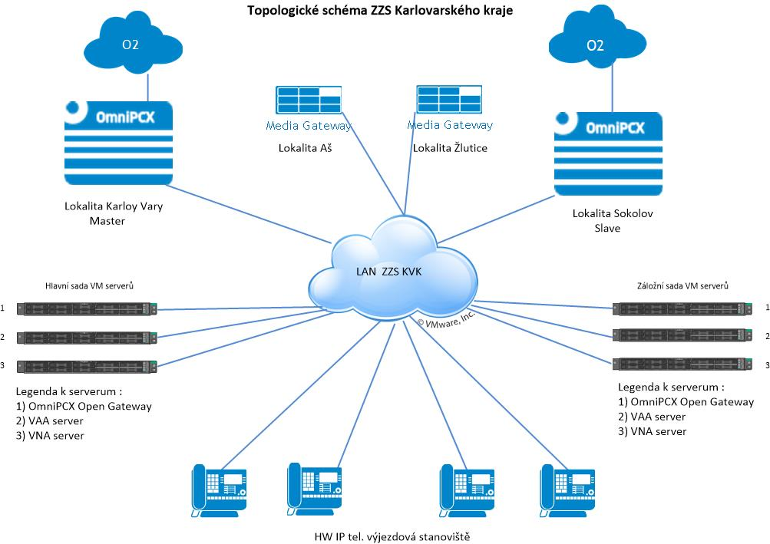

Název a počet požadovaných komponentů.
Název SW a HW komponentů | Ks | Ks/Kč | Celkem
IP/SIP FOR FREE - DIGITAL USER REMOVED | 25
IPMG - GD3/MR3-100/240V-150W | 1
ISDN ACCESS T0 BRA8 BOARD | 1
ISDN ACCESS E1 PRA-T2 BOARD | 1
MIXED MIX4/4/8 BOARD | 2
ANALOG INTERFACES SLI16-2 BOARD | 3
INTERCONNECTION KIT POWERMEX-2/HSL1 | 1
ARMADA DAUGHTER BOARD | 1
DISK DRIVE FOR CPU8 / CS-3 | 2
CALL SERVER 1GB BOARD OXE SW (CS-3) | 2
GATEWAY DRIVER BOARD (GD-3) | 3
BLIND SLOT STIFFENER | 5
EXTERNAL RACK BATTERY BOX 36V | 1
BATTERY 12V/7AH | 3
GENERIC POWER CORD | 1
OXE TELEPHONY REDUNDANCY - 1 USER | 89
REMOTE EXTENSION PREMIUM - 1 USER | 100
DISA SERVICE | 1
IP PREMIUM DISCOUNTED - 1 USER - W/ SET | 25
SIP NETWORK LINK BYPASS | 125
ABC-F IP TRUNK GROUP ACCESS BYPASS | 2
NETWORK ABC - 1 USER | 202
SOFTWARE LICENSE OXE PURPLE R100.1 | 1
OXE MAJOR UPGRADE - 1 USER | 80
IPC/MIGRATION - SPS CONTRACT OXE | 352
IP CENTRALIZATION | 1
IP CENTRALIZATION OXO MIGRATION - 1 USER | 354
VPS OR SIP LINK - 1 USER | 89
CCD STARTER PACK 5 AGENTS | 1
CCD 5 AGENTS PACK UP TO 50 | 1
CCD AGENT REDUNDANCY - 1 AGENT | 10
O2G VIRTUALIZATION | 1
O2G CONTACT CENTER AGENT - 1 USER | 11
O2G RELEASE R2.4 | 1
O2G BASE | 1
O2G ADVANCED TELEPHONY - 1 USER | 15
O2G IP TOUCH XML - 1 USER | 15
O2G HIGH AVAILABILITY BASE | 1
O2G HIGH AVAILABILITY - 1 USER | 15
ALE-20 DUAL GE IP DESKPHONE | 25
JAVA RUNTIME ENV. SUPPORT FOR CCS/OXE | 1
SUSE LINUX ENT SUPPORT FOR O2G | 2
SUSE LINUX ENT SUPPORT FOR VAA | 2
SUSE LINUX ENT SUPPORT FOR VNA | 1
VAA - 1 PORT | 4
VAA - 1 PORT HA | 4
VAA - 1 PORT IVR | 4
VAA SOFTWARE LICENSE R4.4 | 1
VNA BROADCAST SERVICE - 1 USER | 100
VNA NOTIFICATION AND WORKFLOW | 1
VNA SOFTWARE LICENSE R2.2 | 1
ENTERPRISE SPS 5 YEARS | 1
VAA SPS 5 YEARS | 1
VNA SPS 1 YEAR | 1
O2G SPS 5 YEARS | 1
Instalace, konfigurace, školení, doprava

